2015年1月高等教育自学考试
现代模具制造技术试卷
(课程代码05511)
一、单项选择题(本大题共l0小题，每小题2分，共20分)
1．在电火花加工中，介质击穿时其放电通道中心的温度可达
A.1000℃
B.3500℃
C.7500℃
D.10000℃
2．M30指令的功能是
A.选择停机
B.主轴停转
C.冷却液开
D.程序结束并返回程序头部
3．下列四组指令中，每组的3个指令不全都属于同组指令的是
A.G54、G55、G56
B.G00、G01、G02
C.G90、G91、G92
D.G43、G44、G49
4．Crl2MoV是一种常用的
A.冷作模具钢
B.热作模具钢
C.塑料模具钢[本科目答案页面导航：http://zk.ikaoti.cn/zikao.htm]
D.粉末烧结模具材料
5．数控加工中，主轴转速n与切削速度V有着严格的关系，当工件直径D为50mm，切削
速度V为70m／min时，主轴转速n约为
A.246r／min
B.346r／min
C.446r／min
D.546r／min
6．快走丝线切割机床电极丝的运行速度约为
A.2m／s
B.4m／s
C.6m／s
D.8m／s
7．对于数控机床的机床坐标系，其三个移动坐标轴X、Y、Z的确定顺序是
A.Z→X→Y
B.Z→Y→X
C.Y→Z→X
D.X→Z→Y
8．对于FDM快速成形方法，其常用的加工材料是
A.光敏树脂
B.塑料丝
C.金属粉末
D.纸张
9．在数控机床上铣削平面时，常用的刀具是
A.成形铣刀
B.球刀
C.端铣刀
D.鼓形铣刀
10．数控快走丝线切割常用钼丝的直径为
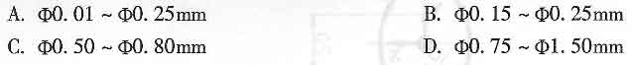
二、填空题(本大题共l0空，每空2分，共20分)
11．闭环控制数控机床的运动部件上安装有位移检测装置，对于旋转位移，常用的检测元件
是圆光栅；对于直线位移，常用的检测元件是________。
12．利用气体燃烧放出的热进行的热喷涂称为________。
13．FANUC数控系统中，主程序使用宏调用指令调用宏程序，宏调用指令用________
指令表示。
14．对于数控机床，第一移动坐标系用X、Y、Z表示，第二移动坐标系中平行于X轴的坐标
轴用________表示。
15．在数控编程中，刀具半径补偿有左补偿和右补偿两种，题l5图所示零件加工采用的刀
具半径补偿为________补偿，编程指令为________。
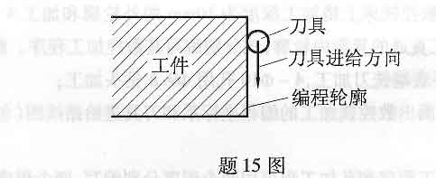
16．按加工路线分，数控机床可分为________数控机床、________数控机床和
轮廓控制数控机床。[[微信公众号：ikaoti]
17．加工中心又称为自动换刀数控机床，是具有________和________的数控机
床。
三、简答题(本大题共5小题，每小题4分，共20分)
18．模具加工方法主要分为切削加工及非切削加工两大类，请写出至少四种切削加工类的
加工方法(如车削加工)。
19．简述数控机床的特点。
20．简单程序编制：编制题20图所示轮廓的数控铣加工程序，并将程序填写在题20表内。编程说明：①编程坐标系XOY如题20图中所示；②用G90编程；③圆弧用R编程；④加工方向如题20图所示；⑤编程时不需考虑刀具半径补偿。
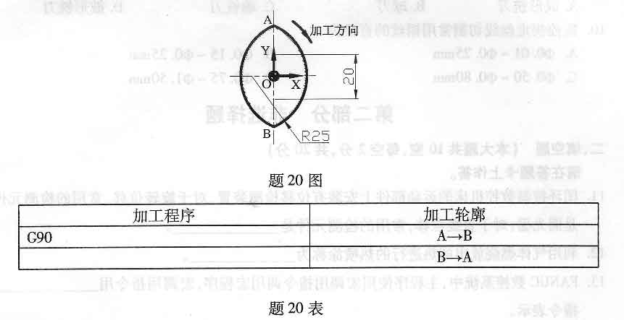
21．简述数控加工中夹具的选择原则。
22．简述冷作模具钢应具有的基本性能。
四、综合应用题(本大题共l小题，共40分)
23．如题23-1图所示零件，零件的六个表面已精加工至尺寸并完成深度为l0mm的外轮
廓的粗加工，现需在数控铣床上精加工深度为l0mm的外轮廓和加工4-10孔，在数
控线切割机床上加工直通的异形内轮廓，试分别编写其数控加工程序。编程要求：
(1)外轮廓用0-910平底端铣刀加工，4-10孔用9．8钻头加工；
(2)在题23—2图中画出数控铣加工的编程坐标系和刀具进给路线图(包括切向引入引
出路线)；
(3)外轮廓数控铣加工程序和孔加工程序用两个程序分别编写，两个程序使用同一个编
程坐标系进行编程；
(4)在题23—3图中画出数控线切割加工路线图(包括穿丝孔位置和引入引出路线)，
并将3B格式数控线切割程序填写在题23表中。编制3B格式数控线切割程序时，
按工件轮廓进行编程，不必考虑钼丝偏置量。
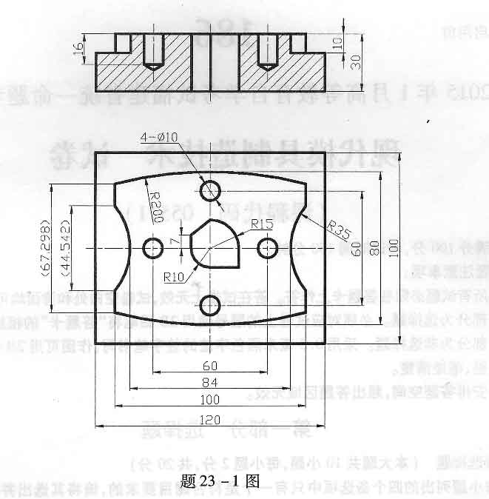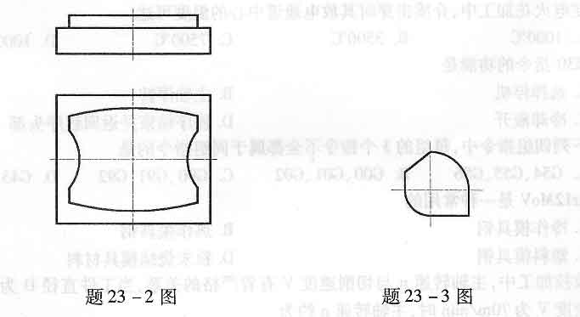[最新年份咨询qq593777558]
(1)外轮廓数控铣加工程序01(20分)：
(2)孔加工程序02(8分)：
(3)3B格式数控线切割程序(12分)：
